Муниципальное автономное дошкольное образовательное учреждение

детский сад общеразвивающего вида «солнышко» с. Тербуны

Тербунского муниципального района Липецкой области

Обобщила воспитатель: Зуева Т.В.

с. Тербуны – 2018 год

Дети и буквы

*Зачем знакомить детей с буквами в детском саду?*

Прежде всего дети сами к этому стремятся. В старшем возрасте они хотят быть как можно более похожими на взрослых, участвовать во взрослых «настоящих» делах уже не в игровой форме, а реально. Если в 3-4 года ребёнок мог, держа книгу вверх ногами, играть в то, что он «читает кукле сказку», или, рисуя клубки линий, говорит, что он «пишет», так же, как размахивая веником, считать, что он «подметает», как мама, теперь он понимает, что каждое действие направлено на получение определенного результата, знает, какой результат должен быть получен в каждом случае, и стремится получить такой же результат, как взрослые. Он хочет научиться этому.

Вторая причина – требования к знаниям детей, поступающих в школу, непрерывно растут.

*Что такое буквы?*

Буквы – это графические знаки. Они являются объектами зрительного восприятия. Прежде всего, перед ребёнком встает задача зрительного различения и распознавания этих знаков.

Буквы обозначают определенные более или менее сложные звуковые комплексы. Ребенку необходимо запоминать, устанавливая ассоциативные связи между зрительным и слуховым образом.

Буквенная запись позволяет ребенку перейти к новому для него виду речи – письменной речи. Знакомство с письменной речью приводит к начальному выделению в сознании ребенка таких основных единиц, как текст, предложение, слово. Таким образом, начинается осознание родного языка как особой системы.

*Как знакомить детей с буквами?*

- Прежде всего необходимо выявить, какие буквы знает каждый из детей и в соответствии с полученными данными планировать работу. Запоминанию конфигурации буквы способствует ее воспроизведение в рисунке или путем лепки. В этом случае обеспечивается активная ориентировка на ее форму.

- Устанавливая связь между видом буквы и соответствующим звучанием, избегайте усложненного звукового анализа. Достаточно, если дети смогут выделять слова, начинающиеся на определенную букву. До тех пор, пока дети не научились читать, избегайте учить их различению твердых и мягких согласных, вводить понятия гласные и согласные, а также какие бы то ни было схемы.

- Подбирая на занятиях слова, не ограничивайтесь только существительными, используйте в качестве примеров все части речи – ведь это тоже слова, записываемые буквами, как и другие.

- Знакомя детей с изображением буквы, постарайтесь, чтобы оно было красивым, эстетичным. Дети предпочитают не более простые, как часто думают взрослые, а более красивые буквы и буквицы. Знакомьте детей по возможности с разными шрифтами, художественно оформленными буквицами в книгах и т.п.

Каждые ребенок должен знать и уметь рисовать не менее 15 букв, определять на слух на какую букву начинается слово.

*Создание развивающей среды.*

В течение года прикрепляйте к предметам сначала буквенные, а затем словесные маркеры. Используйте не более 5-7 новых маркеров одновременно.

В группе, в доступном для детей месте, постоянно должно находиться:

- Листы бумаги, фломастеры, тетради заданий, связанных с буквами и чтением

- Сказки и другие книги для первого чтения (крупный шрифт, короткие тексты)

- Азбуки и буквари.

- Буквенный конструктор.

- Буквенное лото.

- Буквы на кубиках, настенная магнитная азбука.

- Лото для начинающих читать детей.

- Буквенный фриз, сделанный детьми в течение года.

*Что такое буквенный фриз?*

В начале учебного года, в зоне для интеллектуальных занятий детей, педагог размещает на стене поезд с 33 вагонами, сделанный из белой бумаги. Поезд идет в направлении справа налево, чтобы дети видели алфавит слава направо.

Вы сразу объясняете детям, что это поезд букв. В своих вагонах он везет все буквы, по одной в каждом. Все они рассажены четко по своим местам, как всегда пассажиры в поезде. Для начала работы вы посещаете самый первый вагон.

Однако дальше вам совсем не обязательно соблюдать именно эту последовательность или те сочетания букв, которые рекомендованы в примерном планировании. Этот выбор произволен и имеет своей целью помочь тем, кому сложно спланировать работу на первых порах и для того, чтобы показать общий план планирования.

Каждый вагон имеет размер минимум в четверть ватмана. На нем вы собираете и наклеиваете: детские рисунки буквы, работы по конструированию букв, рисунки с изображениями предметов, названия которых начинаются на данную букву, изображения предметов, вырезанные из журналов, книг, старых лото. Изображение букв в разных шрифтах.

Важно чтобы вся работа в целом выглядела эстетично. Нельзя использовать обрывки старых обоев, некрасивые схематические изображения предметов.

*Настольно-печатные игры, которые можно сделать самим.*

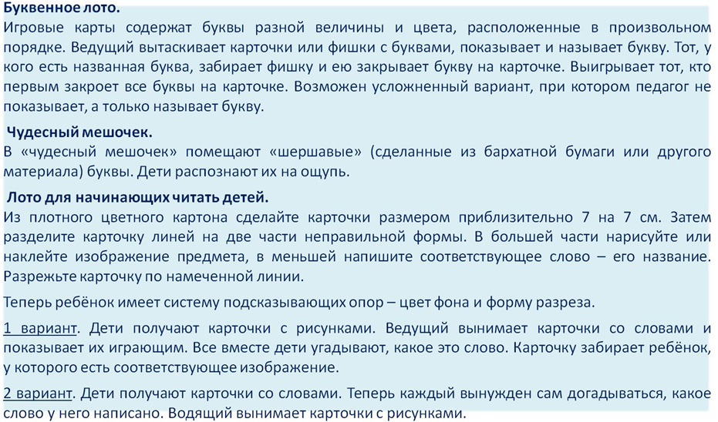

*Примерное планирование в течение года*

Работа строится циклами по 4 занятия подряд в течение одной недели. Используется первое занятие в утренние часы, исключая понедельник.

*Типовой план работы по букве.*

- Демонстрация букв, называние её.

- Лепка, рисование, конструирование буквы из различных материалов. Желательно предоставить каждому ребёнку возможность самостоятельно выбрать, в каком материале и в какой технике он хочет сделать букву. Девочки могут использовать ленты, шнуры декоративные, связанные цепочки, делать аппликации из ткани или кожи, мальчики – выжигать, «чеканить», набивать гвоздики на доску, образуя контуры буквы, сколачивая ее из небольших дощечек, собирая из конструктора и т.д.

- Подбор слов, начинающихся на данную букву. Дети рисуют картинки, изображающие предметы, названия которых начинается на данную букву, воспитатель подбирает картинки с изображением того, что дети не могут сами нарисовать. Наконец, педагог предлагает детям объяснить некоторые слова, понятия, которые приведены в «Словарике».

- Рассмотрение графического изображения букв в разных шрифтах.

- Из известных букв собираем слова и фразы, проводим разные игры.

*Слово, предложение, текст.*

Дети научились составлять слова из букв. Теперь предложите им из слов составлять предложения. Давайте набор слов в произвольном порядке. Например: кот, белый, по, гулять, крыша, соседний, дом, полосатый. Сначала используйте не белее пяти слов, чтобы дети смогли их запомнить. Позже можно предлагать до девяти слов.

В предложении содержится какое-то сообщение, предложение принято писать с большой буквы, в конце его ставить точку. Таким образом, предложение – это как отрезок. Оно заключено между двумя точками.

Возьмите книжку и предложите детям вместе найти и почитать, сколько предложений напечатано на странице. Пусть дети отметят, где начинается новое предложение и где оно заканчивается.

Предложения тоже бывают, оказывается, разные. Бывают вот такие: «Ура! Как хорошо, что вы пришли!», «Помогите, ограбили!». Их произносят с особой интонацией, выражением голоса. В конце таких предложений ставится другой знак – восклицательный. Нарисуйте его.

Придумай предложения, в которых нужно было бы поставить восклицательный знак.

Найдите с детьми в книги восклицательные предложения, прочитаете их детям.

Бывают и такие предложения: «Кто пришёл?», «Что ты нарисовал вчера?», « Как тебя зовут?». Это предложения вопросительные, в них задается вопрос. В конце такого предложения ставится вопросительный знак.

Можно показать детям и другие знаки: двоеточие, тире, запятую, найти их на страницах книг, выяснить, какие встречаются чаще всех, какие редко.

Обычно в книжках пишут не только отдельные предложения. Они все связаны между собой, следующее продолжает предыдущее и получается текст. Это может быть рассказ, история, стихотворение, а может быть толстая книжка, роман или научный трактат. У текста тоже есть свои правила построения.